**电 子 科 技 大 学**

**实 验 报 告**

**学生姓名：董文龙**

**学 号：202222080411**

**指导教师：丁旭阳**

**实验地点：主楼B412**

**实验时间：2022年11月29日**

**一、实验室名称：**

Linux环境高级编程实验室

**二、实验项目名称：**

插件框架实验

**三、实验学时：**

4学时

**四、实验目的：**

1. 学习如何创建和使用插件框架。插件框架是一种软件架构，允许程序员将功能划分为独立的插件，并在运行时加载这些插件。这对于扩展软件功能、更新软件以及允许用户自定义软件行为都非常有用。

2. 帮助了解如何在 Linux 系统下进行软件开发，包括使用开发工具、编写代码和测试软件。这些技能对于任何软件开发人员都是非常重要的。

**五、实验内容：**

* 实例1：插件的更新
* 实例2：多插件的使用
* 实例3：多插件的选择与使用
* 实例4：插件设计优化--减少接口
* 综合练习：设计一个面向文件统计功能的插件系统。

**六、实验步骤：**

6.1 版本1（开发一个程序，向屏幕打印“Hello World”；在不重新编译链接原程序的前提下，将打印的文字改为“Hello China”），可以使用动态链接库来实现该打印功能。

插件初始实现如下：



加载插件代码如下：

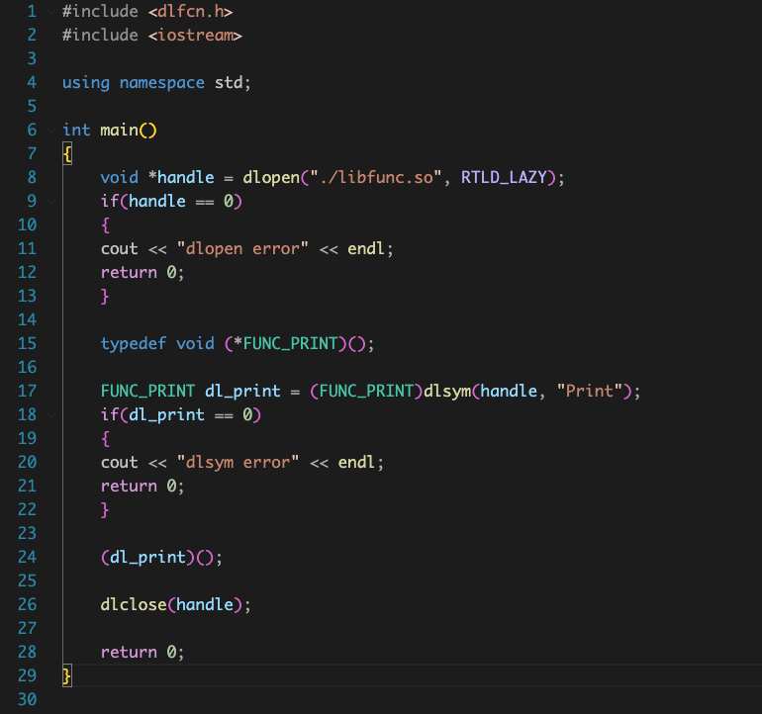

Makefile编写如下：

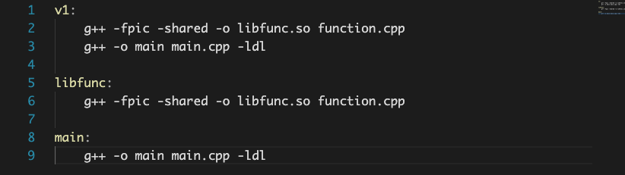

第一次执行结果：

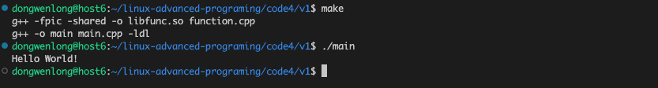

修改插件代码后执行结果：

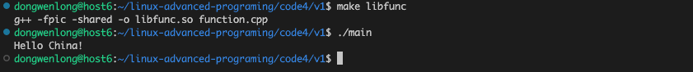

6.2 版本2（同时要打印“Hello World”，打印“Hello China”，甚至同时打印未来才会增加的其他打印信息打印未来的这些信息，也不能重新编译链接原程序）

* 一个打印功能用一个插件实现
* 将这些插件放在一个目录中，如当前目录的plugin子目录
* 遍历目录获得所有的插件

需要实现一个插件枚举器，类图如下：

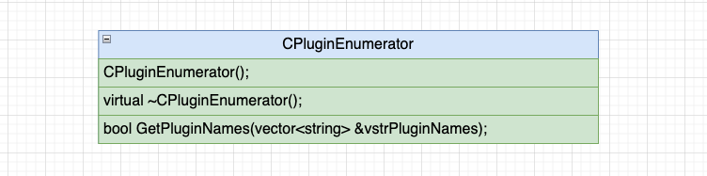

核心函数实现如下：

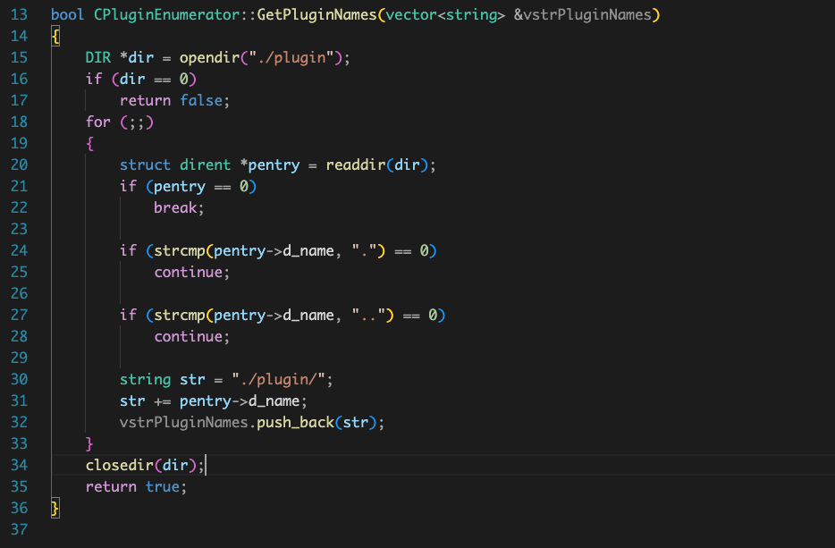

Makefile编写如下：

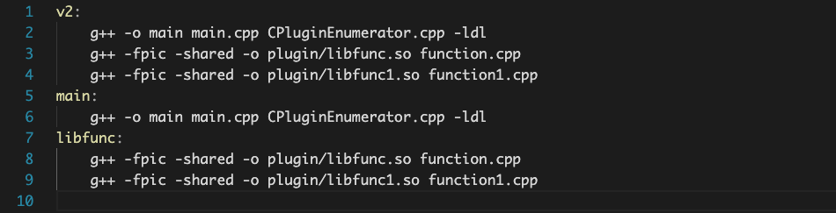

执行结果如下：

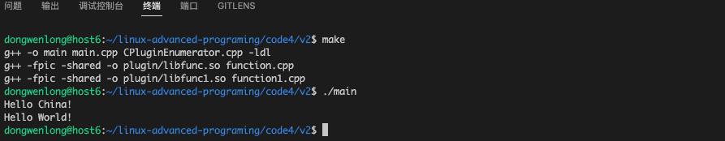

6.3 版本3（版本2是同时调用所有插件的打印功能，现在要求一次只调用一种功能），插件导出一个Help接口，向屏幕输出信息，使用户知道该插件实现了何种打印功能，以及该功能对应的ID；获取功能ID后，也通过命令行参数 (main FUNCID)调用插件；为了便于main调用插件，每个插件也提供GetID接口。

需要一个插件控制器，类图如下：

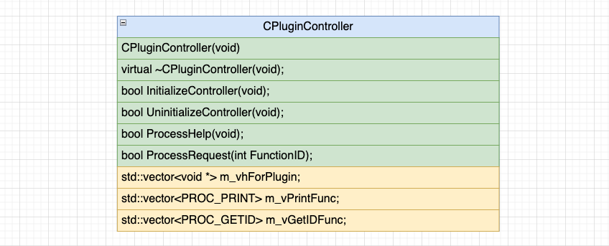

核心函数实现如下：

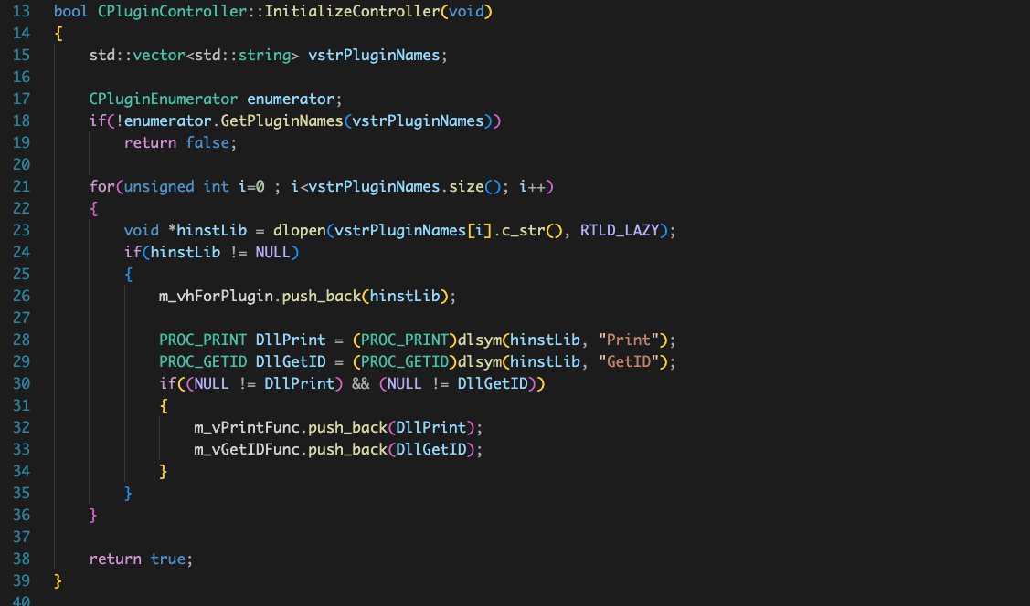

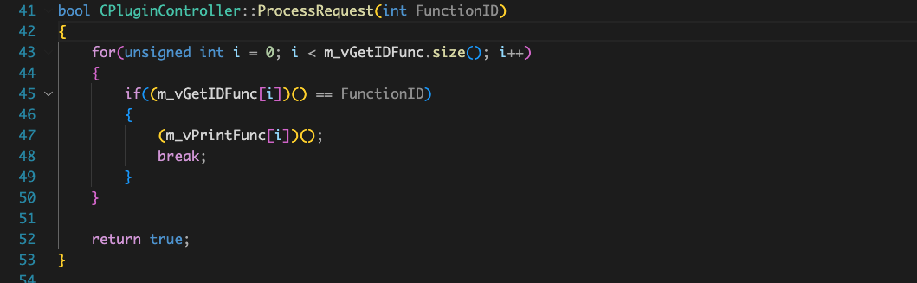

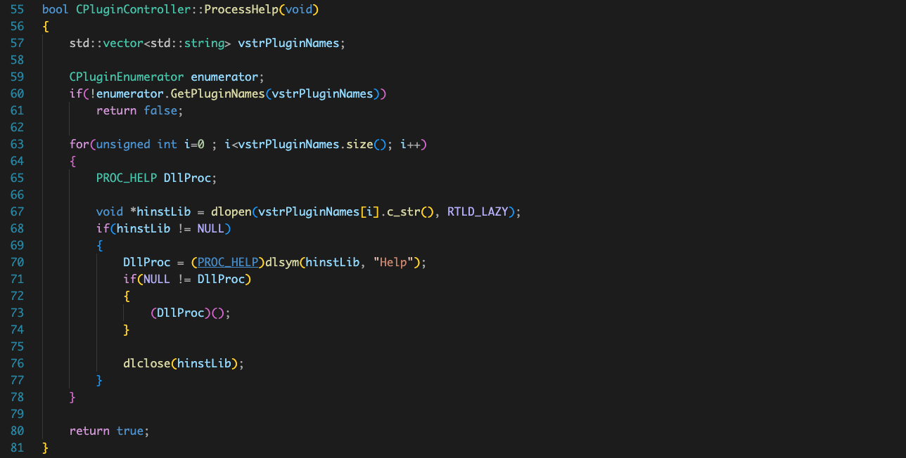

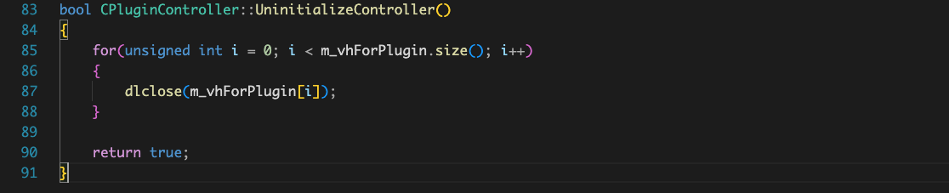

插件函数实现如下：

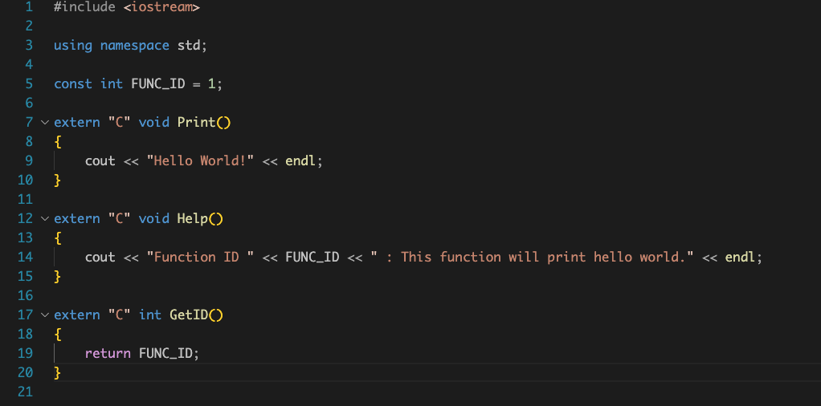

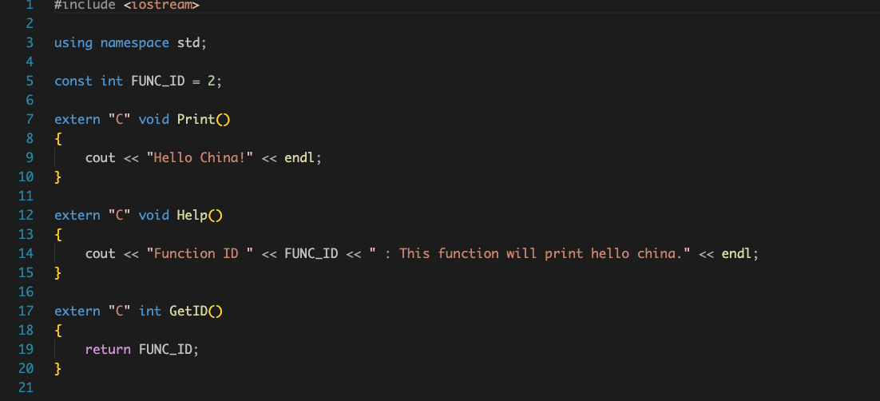

Makefile编写如下：

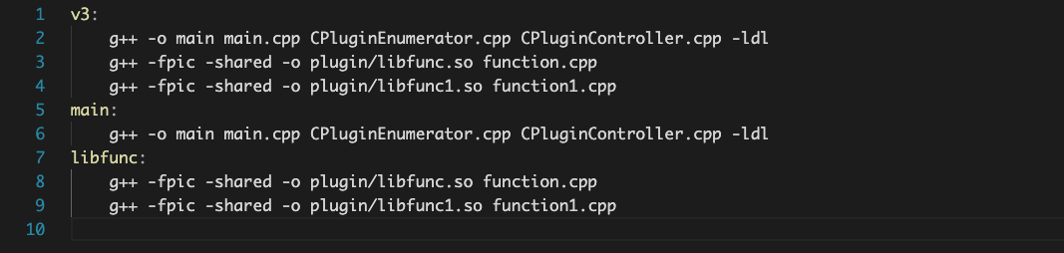

执行结果如下：

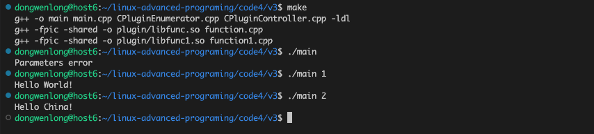

6.4 版本4，在版本3中，插件导出了Print、GetID、Help三个函数，主程序需要使用多个容器分别保存这些函数地址。在复杂的业务逻辑中，导出的函数可能更多，若还按照版本3的方式，代码维护性不佳。所以将三个导出函数都放在一个类中，让插件外部获取该类的对象。

接口及其派生类类图如下：

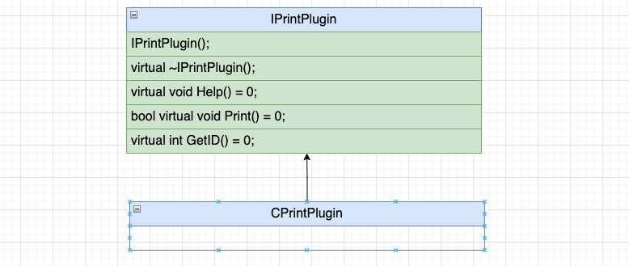

核心函数实现如下：

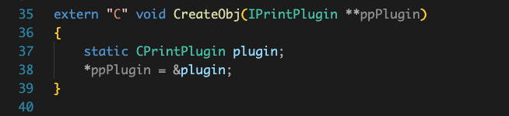

Makefile编写如下：

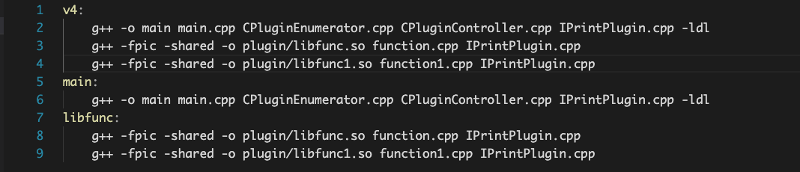

执行结果如下：

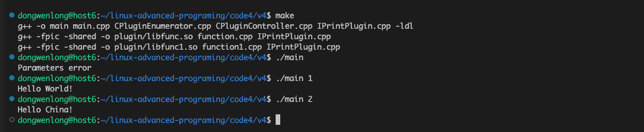

6.5 综合练习，设计并实现这样一个面向文件统计功能的插件系统。（需要实现的插件包括：统计某个文件的行数，统计某个文件的字节数），该实验的设计思路是使用IPrintPlugin及派生类，使用插件时生成一个插件对象，插件调用者获得对象指针且仅导出一个接口函数。

两个核心函数如图所示：

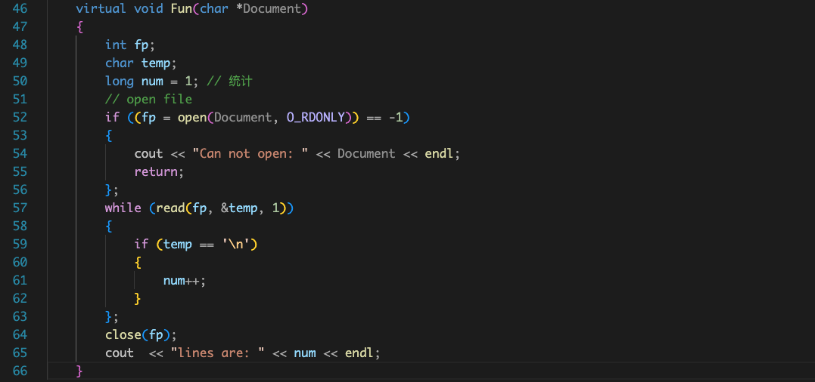

计算文件的行数

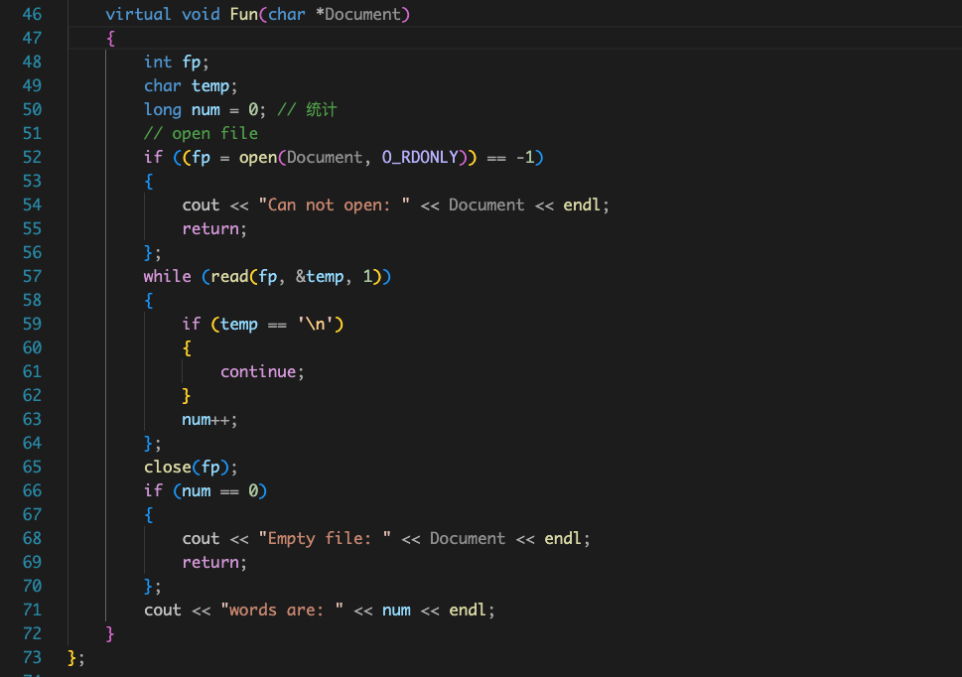

计算文件的单词数

Makefile编写如下：

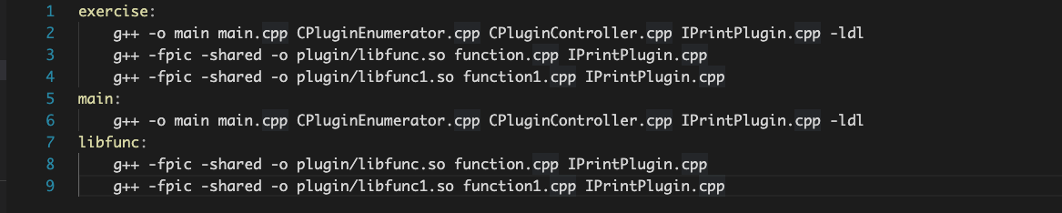

测试文件如下：

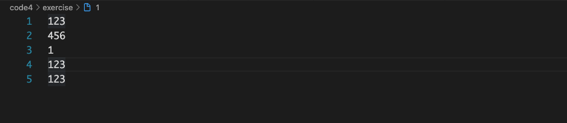

文件执行结果如下：

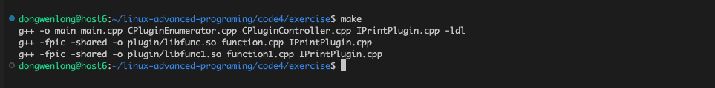

Makefile文件执行

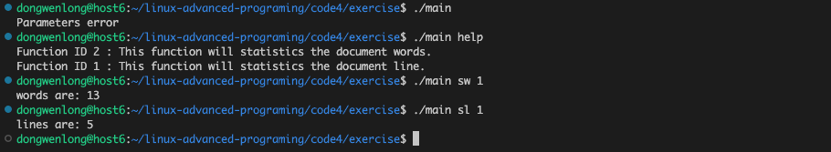

执行插件结果

由图可知计算结果正确，符合预期。

**七、总结及心得体会：**

1. 通过本实验学习了如何创建和使用插件框架，如何为插件提供 API，以及如何使用动态链接库加载和卸载插件。还可以学习了如何让插件框架与插件兼容，以及如何通过测试来确保插件框架和插件正常工作。

2. 学习了如何在 Linux 系统下进行软件开发，包括使用开发工具、编写代码和测试用例。

**八、对本实验过程及方法、手段的改进建议：**

无。

**报告评分：**

**指导教师签字：**